TARİH : 14.12.2018
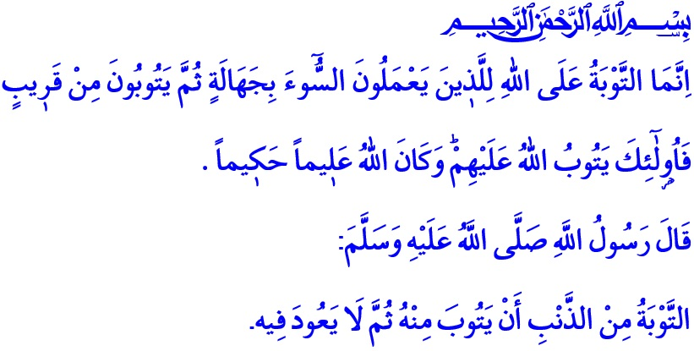

RAHMET VE MAĞFİRET KAPISI: TEVBE
Aziz Müminler!
Âdem (a.s.) ve eşi Havva validemiz, cennette bir hata işlemişlerdi. Derhal bu hatalarının farkına vararak pişman oldular. Yüce Rabbimiz, onlara hatadan dönme erdemini, tevbe nimetini lütfetti. Onlar da; “Ey Rabbimiz! Biz kendimize zulmettik. Eğer bizi bağışlamaz ve bize acımazsan mutlaka hüsrana uğrayanlardan oluruz” diyerek pişmanlıklarını dile getirdiler, Allah’tan bağışlanma dilediler. Böylece insanlık tevbenin ilk örneğini Hz. Âdem ile eşinden öğrenmiş oldu.
Kıymetli Müslümanlar!
Hepimiz beşeriz. Hayatımız boyunca bize vesvese veren şeytanla ve bizi hatalara sevk etmeye çalışan nefsimizle mücadele ederiz. Bu mücadelede bazen kulluğumuzun gereğini yerine getirir, bazen de savrulmalar yaşar, gaflete ve hataya düşeriz. Hata ettiğimizde ise Allah’tan ümidimizi kesmez ve rahmet kapılarını tevbe anahtarıyla açarız.
Değerli Müminler!
Tevbe, Yüce Allah’ın kullarına lütfettiği kurtuluş ve arınma müjdesidir. Kulun Rabbini hatırlaması, aczini dile getirmesi ve Cenâb-ı Hak’tan af ve mağfiret dilemesidir. Merhametlilerin en merhametlisi olan Yüce Allah’a iltica etmesidir. Tevbe, adeta hayata yeniden başlamamız, tertemiz bir sayfa açmamız için Rabbimizin bizlere bir ikramıdır. Günaha düçar olan mümin için yolunu ve yönünü tayin eden en önemli kılavuzdur.
Aziz Müslümanlar!
Allah’ın, affetme ve bağışlama anlamı taşıyan nice isimleri vardır. O, Tevvâb’tır; tevbeleri çokça kabul edendir. Afüvv’dür; engin rahmetine sığınanları affedendir. Gafûr’dur; dileyeni ve dilediğini bağışlayandır. Settâr’dır; hata ve kusurları örtendir.
Cenâb-ı Hak, kendisine yönelen ve samimiyetle tevbe edenleri asla boş çevirmez. Gönülden kendisine teslim olanları asla mahcup etmez. Merhametiyle kullarına lütufta bulunur. Nitekim Yüce Rabbimiz Kur’an-ı Kerim’de şöyle buyurur: “Ancak tevbe edip de iman eden ve salih amel işleyenler başka. Allah işte onların kötülüklerini iyiliklere çevirir. Allah çok bağışlayandır, çok merhamet edendir.”
Muhterem Müslümanlar!
Tevbenin özü samimiyetle ve ihlasla yapılan bir yakarıştır. Yüce Rabbimiz “Ey iman edenler! Allah'a içtenlikle tevbe edin” buyurmaktadır.
Tevbenin özü ruhumuzun derinliklerinde hissettiğimiz pişmanlıktır. Resûl-i Ekrem (s.a.s), bir hadislerinde “Günahtan pişmanlık duymak, tevbedir” buyurarak bu gerçeği ifade etmiştir.
Tevbenin özü hata ve günahlarımızın bir an önce farkına varıp Yüce Allah’a yönelmektir. Kur’an-ı Kerim’de şöyle buyurulmaktadır: “Allah katında makbul tevbe, ancak bilmeyerek günah işleyip sonra çok geçmeden tevbe edenlerin tevbesidir. İşte Allah bunların tevbelerini kabul buyurur. Allah hakkıyla bilendir, hüküm ve hikmet sahibidir.”
Tevbenin özü bir daha günahlara dönmeme, heva ve hevesin esiri olmama azmidir. Peygamber Efendimiz (s.a.s) tevbeyi “Bir daha dönmemek üzere günahı terk etmek” olarak nitelemiştir.
Kıymetli Müminler!
Tevbe kapısı ardına kadar açıktır. Son nefesimize kadar da açık kalacaktır. Öyleyse bize düşen, Allah’ın rahmet deryasından nasibimizi aramaktır. Samimiyetle, pişmanlıkla, kararlılıkla O’nun merhamet ve keremine sığınmaktır. Gündelik hayatın karmaşası içinde bitap düşen gönüllerimizi ve zihinlerimizi tevbeyle arındırmaktır.
Hutbemi Peygamberimizin seyyidü’l-istiğfar duasıyla bitiriyorum:
“Allahım! Sensin benim Rabbim, senden başka ilâh yok. Beni yarattın ben de senin kulunum. Ben gücüm yettiğince sana verdiğim sözün ve senin vaadin üzereyim. Yaptıklarımın şerrinden sana sığınırım. Üzerimdeki nimetini itiraf ediyorum. Ve günahımı da itiraf ediyorum. Beni, günahlarımı bağışla çünkü günahları senden başka affedecek hiç kimse yoktur.”

A’râf, 7/23.
Furkân, 25/70.
Tahrîm, 66/8.
İbn Hanbel, I, 423.
Nisâ, 4/17.
İbn Hanbel, I, 446.
Tirmizî, Deavât, 15. Din Hizmetleri Genel Müdürlüğü

